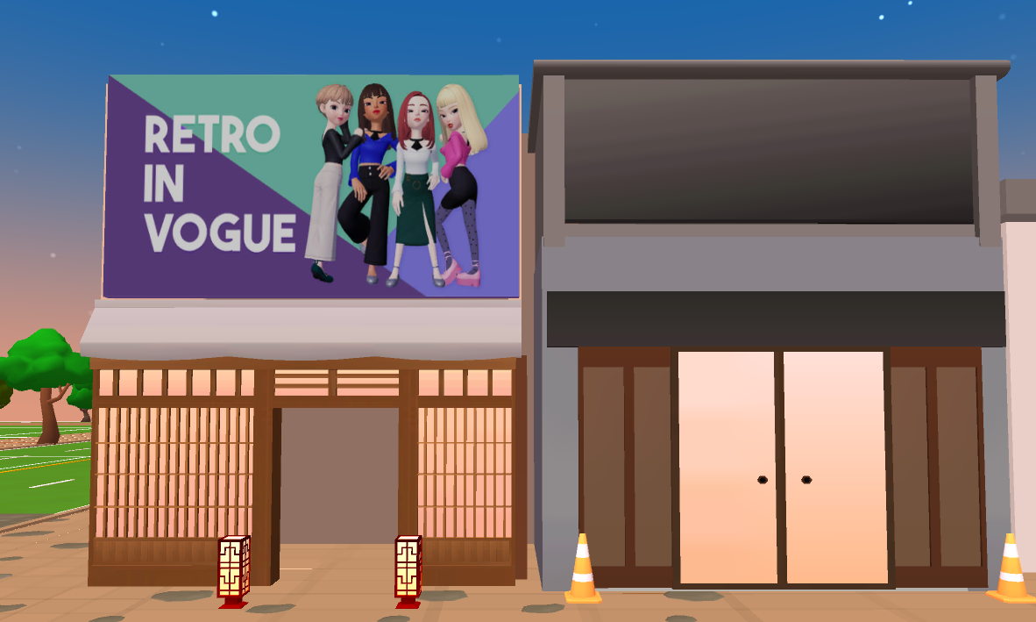

두류 젊음의 거리 건물 1(왼),2(오)

1.

Lamp 2 (2개) / mid / 입구 작식

House A Wall 2 / mid / 입구

BaseLoof / top / 입구 위 천막

Advertisement 3 / top / 가게 간판 역할

2.

Cone (2개) / mid / 입구 양 옆 콘

Inside Door / mid / 입구

Frame_02 (4개) / mid / 입구 양 옆 파티션?같은 역할

Prison A / mid / 1층 건물

Desk / top / 2층 건물 (스케일 키워서 활용)

TV Monitor / top / 2층 건물 간판으로 활용

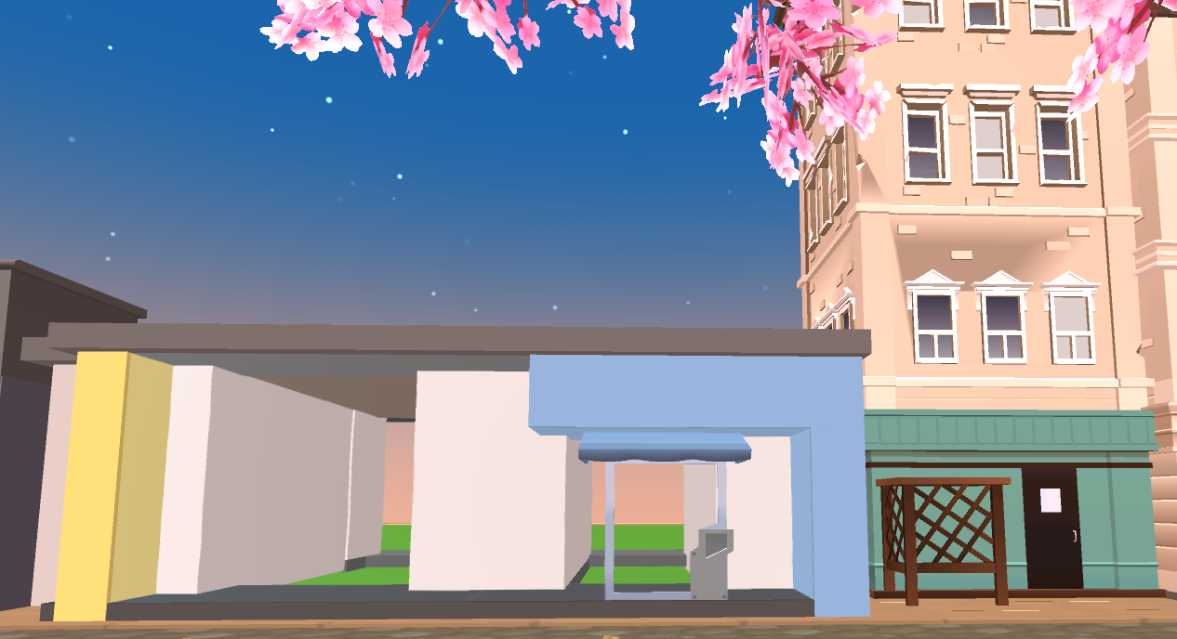

건물 3(왼),4(오)

3.

Base / mid / 보이는 기둥들은 모두 Base블록을 활용해 color만 바꿈 (바닥까지 전부)

Glass / mid / 사진에는 안보이지만 통유리가 앞 벽면에 적용되어있음

BaseLoof / mid / 입구 위 천막

Door / mid / 입구

4(왼), 5(중앙), 6(오)

4. Coffe Shop / mid / 왼쪽 건물 통

5. Apartment 2 / mid / 중앙 건물 통

6. Bakery / mid / 오른쪽 건물 통

거리

Route Sign / mid / 이정표

Route Sign / mid / 입구로 활용

TV Monitor / mid / 입구의 간판으로 활용

Lamp 2 / mid / 가로등

전체적인 풍경 (전방)

Full Moon / top / 달

(항공샷)

Stone Floor (color : light grey) / bottom / 바닥으로 활용

Stones / bottom / 바닥에 흩어져있는 돌들(이펙트,,ㅜ)

Sidewalk Side / bottom / 가게 아래 바닥들

Sidewalk Corner / bottom / 가게 아래 굴곡진 바닥

Cherry blossom_01~04 / mid / 벛꽃나무